№ | ФИО | Фото | должность | ставка
1 | Жармухаметова Лариса  Владимировна |  | Руководитель | 1
2 | Тохтархан Айнур | 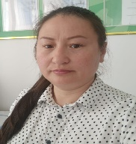 | Методист / учитель казахского языка | 1,5
3 | Аманкелди Кадиргуль | 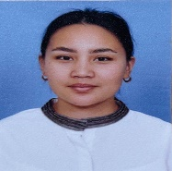 | Музыкальный руководитель | 1,5
4 | Булатова Гаухар Ережеповна |  | Воспитатель | 1.125
5 | Ермекбай Ердигуль | 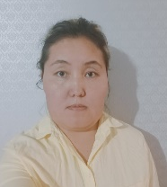 | Воспитатель | 1,125
6 | Калиева Куляш Шауалиевна |  | Воспитатель | 1,5
7 | Хадыр Марал |  | Воспитатель | 1,5
8 | Чибирева Ольга Викторовна | 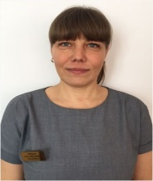 | Воспитатель | 1,5
9 | Бекбулатова Айгерим  Галымова | 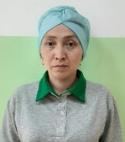 | логопед | 1
10 | Балшаканова Ляззат Куанышбековна |  | Инструктор по физической культуре | 1,5
11 | Уразгельдина Жанар  Кошибаевна |  | Воспитатель | 1,125
12 | Жакенова Наргуль  Кайратовна |  | Воспитатель | 1,125
13 | Ансабай Ботакөз |  | Воспитатель | 1,5
14 | Васильева Виктория Валерьевна |  | Воспитатель | 1,125
15 | Бугрова Маргарита  Андреевна | 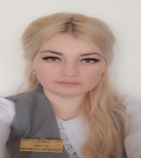 | Воспитатель | 1,125
16 | Яковлева Ольга  Александровна |  | Воспитатель | 1,125
19 | Нурмагамбетова Гульнара Амангельдиновна |  | Завхоз  Кладовщик | 1,5
20 | Султангазина Жанар  Акылбековна |  | Делопроизводитель программист | 1
21 | Маукешова Фарида  Дамировна | 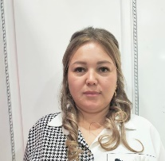 | Медсестра  Диетсестра | 1,5
22 | Омарова Анара Тулегеновна |  | Бухгалтер | 1
23 | Каирова Гульшат Жантаевна |  | экономист | 0,5
24 | Слюнько Ольга Вларимировна |  | Оператор стиралных машин | 1
25 | Папова Наталья Валерьевна | 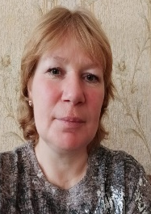 | Повар | 1
26 | Рыболовская Людмила Сергеевна | 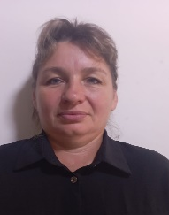 | Повар | 1
27 | Загоруйко Марина Степановна |  | Повар | 1
28 | НЕЧИТАЙЛО ОКСАНА ЛЕОНИДОВНА |  | Уборщик служебных помещений | 1
29 | БОКОВАЯ ТАТЬЯН  ВАЛЕРЬЕВНА |  | Уборщик служебных помещений | 1
30 | ХУСАН АЛИМАА | 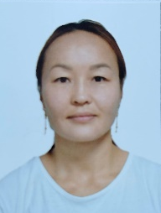 | Помощник воспитателя | 1,3
31 | САГИМБЕКОВА МАДИНА УРАЗМАТОВНА |  | Помощник воспитателя | 1,15
32 | ЯКОВЛЕВА ТАТЬЯНА ВАСИЛЬЕВНА |  | Помощник воспитателя | 1,15
33 | ТӨНДИБАЙ АЙЫМГҮЛ |  | Помощник воспитателя | 1,15
34 | ФАЛЛЕР ЛЮДМИЛА АЛЕКСАНДРОВНА |  | Помощник воспитателя | 1,15
35 | ЖУМАТАЕВА ДИНАРА БОЛАТХАНОВНА |  | Помощник воспитателя | 1,15
36 | КРЕМЕР КРИСТИНА ВАЛЕРЬЕВНА |  | Кухработник | 1
37 | УСЕИНОВА АНТОНИНА АЛЕКСАНДРОВНА |  | Помощник воспитателя | 1,15
38 | КАЙРОВ КАЗТАЙ КАЗИЗОВИЧ |  | Дворник | 1
39 | ХАБАШ МУХАМЕТ |  | Рабочий по ремонту здания | 1,5
40 | ТОХТАМЫС АРДАБАЙ |  | Сторож | 1,5
41 | БЕКБУЛАТОВ ГАЛЫМ САЛИМОВИЧ |  | Сторож | 1,5

